Vielen Dank, dass du dir unsere Anschreiben-Vorlage heruntergeladen hast! Es handelt sich hierbei um einen Mustertext, den du, um ihn zu verwenden, individualisieren und inhaltlich anpassen solltest.

Lösche dazu diese Seite aus diesem Dokument und ergänze das Anschreiben mit deinen persönlichen Informationen. Die Seite kannst du ganz einfach löschen, indem du alle Inhalte auf dieser Seite markierst und die Entfernen-Taste („Entf“) drückst.

Wenn du dir beim Erstellen deines Anschreibens unsicher bist und inhaltliche Unterstützung brauchst, empfehlen wir dir den kostenlosen Bewerbungsgenerator von bewerbung2go. Dieser bietet dir einige Hilfestellungen und Designoptionen, mit denen du deine individuelle Bewerbung erstellen kannst.

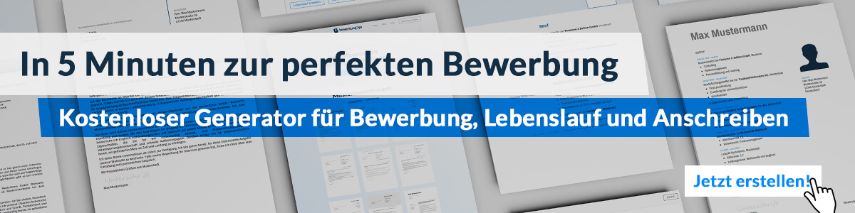
Hier entlang zum kostenlosen Bewerbungsgenerator von bewerbung2go
Arbeitgeber GmbH
Name Nachname
Straße 123
12345 Musterstadt
Musterstadt, 29.07.2026

Bewerbung als Büchsenmacher

Sehr geehrte Damen und Herren,

die präzise Handwerkskunst des Büchsenmachers, bei der technisches Können und ein tiefes Verständnis für die Mechanik und Materialien im Vordergrund stehen, fasziniert mich seit Beginn meiner beruflichen Laufbahn. Ihr Unternehmen, das für seine hochwertigen Jagd- und Sportwaffen bekannt ist, bietet den idealen Rahmen, um meine Fähigkeiten als Büchsenmacher einzubringen und weiterzuentwickeln. Aus diesem Grund bewerbe ich mich mit Überzeugung um die Position des Büchsenmachers in Ihrem Team.

Nach meiner Ausbildung zum Büchsenmacher an der Handwerkskammer Musterstadt habe ich in den letzten zehn Jahren bei der renommierten Waffenmanufaktur Jagd & Sport gearbeitet. In dieser Zeit habe ich umfassende Erfahrungen in der Herstellung, Reparatur und Feinjustierung von Schusswaffen gesammelt. Zu meinen Aufgaben gehörten die Fertigung von Einzelteilen, die Montage kompletter Waffen sowie die Durchführung von Sicherheits- und Funktionsprüfungen.

Meine Arbeit zeichnet sich durch höchste Präzision und eine sorgfältige Arbeitsweise aus, die für die Herstellung von Waffen unerlässlich ist. Besonders stolz bin ich auf meine Fähigkeit, maßgeschneiderte Lösungen für individuelle Kundenwünsche zu entwickeln, sei es bei der Anpassung von Gewehrschäften oder der Feineinstellung von Zielfernrohren. Durch regelmäßige Fortbildungen halte ich mein Wissen auf dem neuesten Stand der Technik, um den hohen Anforderungen des Marktes gerecht zu werden.

Die Möglichkeit, meine handwerkliche Expertise und meine Leidenschaft für den Waffenbau in einem so renommierten Unternehmen wie dem Ihren einzusetzen, motiviert mich sehr. Ich freue mich darauf, Ihnen in einem persönlichen Gespräch mehr über meine Qualifikationen und meine Begeisterung für diese Position zu erläutern.

Mit freundlichen Grüßen
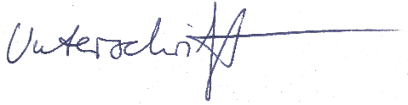

Justus Weber

